Министерство образования российской федерации

Самарский государственный университет

Химический факультет

Кафедра общей химии и хроматографии

Специализация аналитическая химия

Реферат на тему

ВОПРОСЫ ЭКОЛОГИИ НА УРОКАХ ХИМИИ

Выполнил студент

4 курса 442 группы

Паньков Павел Петрович

Самара

2003

Моделирование экологических проблем и способов их решений на уроках химии
В последние годы очень часто можно слышать выражение «кислотные осадки». Они представляют собой различные виды атмосферных осадков, таких, как дождь, снег, туман или роса, с рН ниже нормы (рН < 5,6).
Впервые проблема кислотных осадков стала предметом обсуждения на ХXVIII Генеральной ассамблее Международного союза по теоретической и прикладной химии (ИЮПАК), проходившей в Мадриде в сентябре 1975 г.
По словам канадского министра окружающей среды Дж.Робертса, «кислотный дождь – одна из наиболее тяжелых форм загрязнения окружающей среды, которую только можно себе представить, опасная болезнь биосферы».
Максимальный отрицательный эффект кислотные дожди и газовые выбросы наносят воздушной среде, а через нее – флоре и фауне. Однако велик и уровень загрязнения водной среды [1].
В связи со сложившейся экологической ситуацией учащиеся должны иметь грамотные представления о проблеме кислотных осадков. Одним из средств формирования этих представлений являются наглядные пособия в виде схем, использовать которые можно на занятиях по химии в средней школе в разных классах. Однако, на наш взгляд, рациональнее работать с ними в старшей школе.
Основным наглядным пособием при изучении данного материала становится динамическая схема 1 «Влияние кислотных осадков на окружающую среду», которая состоит из двух частей – статической и динамической.
Статическая часть, выполненная на большом листе ватмана, представляет изображения основных антропогенных источников кислотообразующих выбросов: теплоэлектростанция (ТЭС), металлургический завод и автомобиль.
Основные поставщики диоксида серы в атмосферу – машиностроительные, металлургические заводы (переработка руды, содержащей серу, различные химические технологические процессы – 50% SO₂), теплоэлектростанции (сжигание богатого серой угля, мазута – 40% SO₂) [2].
Кислотные оксиды азота техногенного происхождения (NО, NO₂) образуются из азота воздуха при сгорании топлива, если температура превышает 1000 °С.
В России около 25% техногенных выбросов оксидов азота происходит при сжигании топлива на предприятиях тепло- и электроэнергетики, столько же – при различных производственных процессах на предприятиях металлургической, машиностроительной, химической отраслей промышленности (например, получение азотной кислоты и взрывчатых веществ). Главный источник поступления оксидов азота в атмосферу (до 40%) – автотранспорт [см. 2].
Приведенные данные об антропогенных выбросах кислотных оксидов в атмосферу объясняют, почему в статической части схемы 1 приведены изображения именно этих объектов. Возможным дополнением к ним могут быть числовые значения антропогенного поступления кислотных оксидов в атмосферу.
Схема 1
Влияние кислотных осадков на окружающую среду
Статическая часть
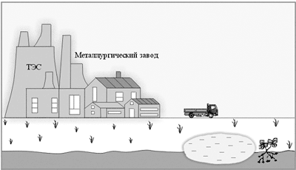
Динамическая часть
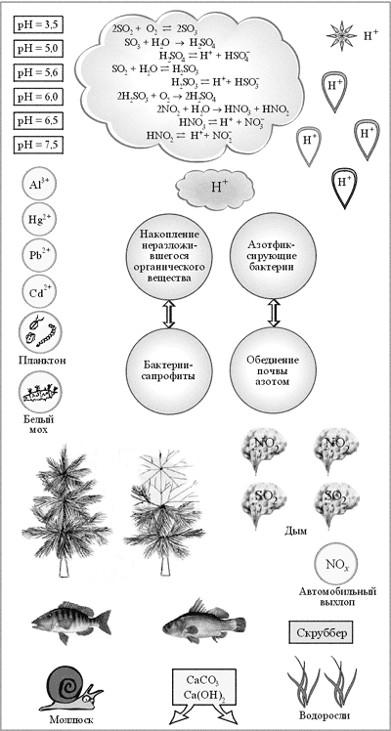
Кроме антропогенных источников кислотообразующих выбросов в статической части схемы 1 изображены различные природные среды обитания живых организмов: гидросфера, атмосфера и литосфера. Гидросферу можно представить в виде пруда или озера, в которых обитают различные живые организмы. Литосфера изображена в виде почвы и наземной растительности.
Все изменения в окружающей среде при действии кислотных оксидов представлены в динамической части схемы 1.
Элементы динамической части схемы изображают на плотной бумаге и прикрепляют к статической части схемы 1 с помощью булавок по мере объяснения материала.
До начала объяснения воздействия кислотных осадков на различные среды обитания организмов на статической части схемы 1 прикрепляют следующие условные изображения: фито- и зоопланктон, моллюск, водоросли и значение
рН = 7,5 – возле водоема; бактерии-сапрофиты – в почве, слева от изображения водоема; азотфиксирующие бактерии – около корней клевера; здоровое хвойное дерево – справа от автомобиля.
Объяснение материала необходимо начать с рассмотрения антропогенных источников кислотообразующих выбросов, прикрепляя к башням ТЭС и трубам металлургического завода аппликации с изображением дымовых выбросов SO₂ и NO₂, а к выхлопной трубе автомобиля – изображение NO_{x}, показывающее дымовое выделение оксидов азота (NО₂ и NО).
После попадания оксидов серы и азота в атмосферу необходимо рассмотреть процессы, приводящие к образованию кислотных осадков.
Диоксид серы, попавший в атмосферу, претерпевает ряд химических превращений, ведущих к образованию кислот. Частично диоксид серы в результате фотохимического окисления превращается в оксид серы(VI) (серный ангидрид) SО₃:
который реагирует с водяным паром атмосферы, образуя аэрозоли серной кислоты:
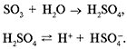
Основная часть выбрасываемого диоксида серы во влажном воздухе образует кислотный полигидрат SO₂•_{n}H₂O, который часто называют сернистой кислотой Н₂SO₃:
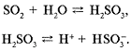
Сернистая кислота во влажном воздухе постепенно окисляется до серной:
Аэрозоли серной и сернистой кислот конденсируются в водяном паре атмосферы и становятся причиной кислотных осадков. Они составляют около 2/3 кислотных осадков. Остальное приходится на долю аэрозолей азотной и азотистой кислот, образующихся при взаимодействии диоксида азота с водяным паром атмосферы:
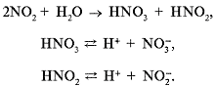
Методика проведения данной части урока может быть различной: объяснение и составление уравнений учителем, дописывание правых или левых частей уравнений учащимися или самостоятельное написание уравнений превращений кислотных оксидов в атмосфере.
Работа со схемой 1 выражается сначала появлением (на статической ее части) облака с уравнениями реакций, а затем – облака с формулой иона водорода. В схему вносят и различные виды осадков: дождевые капли или снежинки, на которых написан ион водорода (Н⁺). Это показывает, что в атмосфере произошли химические превращения, которые привели к выпадению кислотных осадков.
Далее логично рассмотреть изменения в окружающей среде, которые происходят под действием кислотных осадков. Начать это объяснение можно с любой среды обитания.
Средним значением показателя кислотности большинства почвенных вод, питающих реки и грунтовые воды, является рН около 8 [3]. Например, концентрация водородных ионов в озере Байкал соответствует пределам 7,0–8,5. В летнее время щелочность байкальской воды несколько увеличивается и рН возрастает до 8,0–8,5. Зимой рН близок к 7,0. С глубиной рН снижается, вода приобретает слабокислый характер [4].
Для создания более конкретных представлений о влиянии рН водоемов на жизнедеятельность гидробионтов (обитатели пресноводных водоемов) может быть использована схема 2 «Реакция гидробионтов на понижение значений рН в пресноводных водоемах» [5]. На этой схеме изображены различные обитатели водоемов: ракообразные, улитки, разнообразные виды рыб (лосось, форель, окунь, щука, угорь и др.), водные насекомые, фито- и зоопланктон – и их реакция на изменения рН воды в диапазоне от 7,5 до 3,5.
Пользуясь схемой 2, учащиеся самостоятельно смогут рассказать об изменениях, происходящих в водной среде при попадании в нее ионов водорода, и их влиянии на рН воды. Для этого изготавливаются карточки с различными значениями водородного показателя (рН = 6,5; рН = 6,0; рН = 5,6; рН = 5,0; рН = 3,5) для водной среды (см. схему 1, динамическая часть).
Схема 2
Реакция гидробионтов на понижение значений рН
в пресноводных водоемах
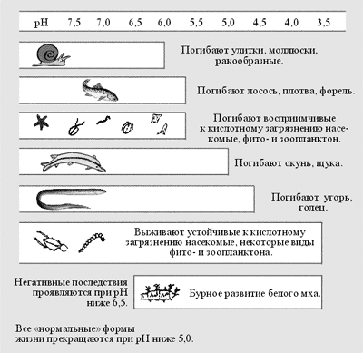
По мере понижения значения рН со схемы 1 снимают изображения организмов, гибнущих при подкислении воды. При рН = 6,0 исчезает изображение моллюсков, их считают хорошими индикаторами загрязнения. Моллюски ведут донный образ жизни, причем прикрепляются к определенным участкам дна. Если этот участок подвержен воздействию загрязняющих веществ (например, тяжелых металлов), то этот загрязнитель попадает и в организм моллюсков. В Красную книгу РСФСР были занесены 15 видов моллюсков, относящихся к родам жемчужница и перловица [6]. Затем при рН = 5,6 с изображения водоема снимают одну рыбу, фито- и зоопланктон и одну водоросль. При достижении рН = 5,0 с изображения водоема убирают вторую рыбу и водоросли. При рН = 3,5 все нормальные формы жизни в водоеме исчезают и развиваются патогенные организмы (белый мох). На водоем наносится карточка с изображением белого мха.
Губительное действие закисления водоемов на различные виды рыб начинается с рН ~ 6,0, при котором погибают форель, лосось, плотва, поэтому с динамической схемы 1 можно снять изображение одной из рыб. Окунь, щука, сиг, хариус, угорь более устойчивы к кислотному воздействию, и их изображение удаляется со схемы при рН ~ 5,0.
В Красную книгу занесены следующие виды рыб: байкальский осетр, волховский сиг, байкальский белый хариус, обыкновенный подкаменщик [см. 6].
Необходимо отметить, что на гибель рыб влияет не только закисление водоема, но и ионы тяжелых металлов (Рb²⁺, Нg²⁺, Сd²⁺) и алюминия, которые появляются в водоеме из нерастворимых соединений. Символы этих ионов наносят на изображения водоема (см. схему 1) при рН = 5,0, снимая изображение второй рыбы. Чрезвычайно токсично действуют на рыб (особенно их икру и мальков) ионы алюминия, содержание которых быстро нарастает в водоемах за счет взаимодействия гидроксида алюминия придонных пород с кислотой:
Почва – это особое природное образование, формирование и функционирование которого невозможно без микроорганизмов, жизнедеятельность последних зависима от рН среды. Основным органическим веществом почвы, содержащим питательные вещества, необходимые высшим растениям, является гумус – смесь гумусовых кислот (гуминовых и фульвокислот), гумина и ульмина. Он образуется в результате разложения бактериями-сапрофитами остатков растений и животных.
Чтобы сделать доступным для питания растений основные запасы азота в гумусе, необходимо разложить органическое вещество почвы. Процесс превращения органического азота почвы в – аммонификация – осуществляется гетеротрофными микроорганизмами¹.
Биологическое окисление до называется нитрификацией и происходит в природе при участии автотрофных бактерий².
К биологической азотфиксации – процессу восстановления молекулярного азота до аммиака при помощи фермента нитрогеназы – способны как свободно живущие микроорганизмы, так и симбиотические клубеньковые бактерии, поселяющиеся на корнях бобовых и некоторых других растений.
Для демонстрации негативного воздействия кислотных осадков на микроорганизмы почвы на статическую часть схемы 1 наносят дождевые капли с ионами Н⁺ около обозначений групп бактерий с надписями «Бактерии-сапрофиты» и «Азотфиксирующие бактерии». Последние прикрепляют оборотными сторонами, на которых соответственно написано: «Накопление неразложившегося органического вещества» и «Обеднение почвы азотом».
Необходимо рассмотреть влияние кислотных осадков на различные породы деревьев. Для этого на схеме 1 изображено хвойное дерево, т. к. именно эти деревья наиболее подвержены влиянию кислотных осадков [см. 1]. При этом происходит усыхание и опадение хвои, что может привести к гибели растения, что и показано заменой здорового дерева на больное.
Кислотные осадки оказывают непосредственное и косвенное влияние на сокращение численности популяций птиц.
Для подробного рассмотрения этого аспекта воздействия кислотообразующих выбросов на биосферу, обратимся к схеме 3 «Воздействие кислотных осадков на численность популяций птиц».
Схема 3
Воздействие кислотных осадков
на численность популяций птиц
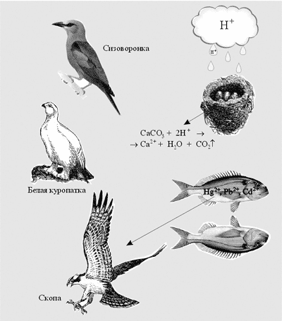
Здесь изображены три вида птиц: сизоворонка, белая куропатка и скопа, которые занесены в Красные книги России и Подмосковья.
Непосредственное воздействие кислотных осадков на численность популяций птиц заключается в разрушении ими яичной скорлупы в кладках, приводящее к гибели птенцовых эмбрионов. Наиболее подвержены этому неблагоприятному фактору среды виды птиц, открыто гнездящихся на поверхности земли. К таковым относятся сизоворонка и белая куропатка [7]. Яичная скорлупа в основном состоит из карбоната кальция (91,6–95,7%) [8], который легко разрушается при подкислении среды:
Написанное на схеме 3 уравнение предварительно можно закрыть плотным листом бумаги и попросить ребят самостоятельно его составить. При проверке лист бумаги снимается.
Необходимо сказать и об опосредованном влиянии кислотных осадков на жизнедеятельность птиц. Оно происходит через цепи питания птиц с узкой пищевой специализацией, например питающихся свежей рыбой. Типичными представителями этих видов являются птицы, занесенные в Красную книгу РСФСР: белоклювая гагара, розовый пеликан, кудрявый пеликан, хохлатый баклан, малый баклан, колпица, каравайка, скопа, орлан-белохвост, стерх, черноголовый хохотун, рыбный филин [см. 6]. На схеме 3 изображена птица скопа, рядом с которой – рыба, перевернутая брюхом вверх, что обозначает уменьшение пищевых ресурсов; изображение другой рыбы с ионами тяжелых металлов (Нg²⁺, Рb²⁺, Сd²⁺) показывает отравление птицы через цепь питания.
Большим преимуществом динамической схемы 1 является возможность действовать в обратном порядке.
Разобрав на уроке способы предотвращения попадания кислотных выбросов в атмосферу и устранения последствий их воздействия на природу, можно с использованием динамической схемы 1 показать, как происходит улучшение экологической ситуации.
Эта методика использования динамического средства наглядности совершенствует способность моделировать ситуации, развивает позитивное экологическое мышление.
Основными способами предотвращения попадания кислотообразующих выбросов в атмосферу являются:
а) очистка топлива перед сжиганием;
б) использование газоочистителей (скрубберы) на заводах, теплоэлектростанциях;
в) переход на другие экологически чистые виды топлива.
Для демонстрации на трубы теплоэлектростанции и металлургического завода прикрепляют табличку «скруббер» (от англ. scrub – тереть щеткой, скрести). Действие различных по конструкции газоочистителей основывается на химических реакциях диоксида серы, содержащегося в дымовых газах электростанций, работающих на угле. Соединения, образующиеся в ходе этих реакций, можно либо сбрасывать в отходы, либо использовать как продукт, находящий сбыт [9]. После этого с динамической схемы 1 убирают изображения дыма и выхлопное облако автомобиля, часть облака с написанными уравнениями химических реакций образования кислот в атмосфере. Облако, на котором нарисован катион водорода, можно перевернуть обратной стороной или заменить на другое, без иона водорода; со схемы 1 снимают и осадки с ионами водорода.
Один из способов ликвидации последствий закисления окружающей среды – внесение в почву и водные объекты гидроксида и карбоната кальция (известкование). На динамическую схему 1 можно прикрепить аппликацию с химическими формулами СаСО₃ и Са(ОН)₂ с указанием направлений внесения этих веществ в водный объект и почву.
Принятие вышеописанных мер приводит к увеличению рН водной и почвенной сред до нормы и, как следствие этого, к восстановлению первоначального равновесия в биосфере. Эти процессы можно отразить, постепенно нанося на динамическую схему 1 исходные изображения.
Таким образом, использование динамической схемы 1 позволяет моделировать многие процессы, происходящие в природе под действием кислотных осадков. При рассмотрении вопроса, связанного со снижением закисления биосферы, эту динамическую схему можно использовать в обратном порядке.

¹ Используют для своего питания готовые органические вещества
² Синтезируют из неорганических веществ все необходимые для жизни органические вещества

ЛИТЕРАТУРА
1. Заиков Г.Е., Маслов С.А., Рубайло В.Л. Кислотные дожди и окружающая среда. М.: Химия, 1991, 144 с.
2. Боровский Е.Э. Кислотные осадки. Химия в школе, 2001, № 8, с. 4–11.
3. Андруз Дж., Бримблекулеб П., Джикелз Т., Лисс П. Введение в химию окружающей среды. Пер. с англ. М.: Мир, 1999, 271 с.
4. Москвин А.Г. Экология водоемов России: 100 вопросов – 100 ответов. М.: Школа-Пресс, 1999, 160 с.
5. Вронский В.А. Прикладная экология: учебное пособие. Ростов-на-Дону: Феникс, 1996, 512 с.
6. Красная книга РСФСР (животные). Сост. В.А.Забродин, А.М.Колосов. М.: Россельхозиздат, 1983, 454 с.
7. Красная книга Московской области. Под ред. В.А.Забакина, В.Н.Тихомирова. М.: Аргус, Русский университет,
1998, 558 с.
8. Трунов А.В., Ковнацкий Ю.К., Забиякина Н.Т. Учебное пособие по заготовкам, товароведению и технологии яиц и птицы. М., 1947, 480 с.
9. Ревелль П., Ревелль Ч. Среда нашего обитания. Кн. 2. Загрязнение воды и воздуха. Пер. с англ. М.: Мир, 1995, 296 с.

